

**TRƯỜNG ĐẠI HỌC THĂNG LONG**

**KHOA TOÁN TIN**

**-----🙞🙜🕮🙞🙜-----**



**BÀI TẬP LỚN MÔN:**

***PHÂN TÍCH THIẾT KẾ HƯỚNG ĐỐI TƯỢNG***

**ĐỀ TÀI: PHÁT TRIỂN ỨNG DỤNG BÁN HÀNG CHO HỆ THỐNG TRANG THƯƠNG MẠI ĐIỆN TỬ**

|  |  |
| --- | --- |
| **GIÁO VIÊN HƯỚNG DẪN** | **NHÓM SINH VIÊN THỰC HIỆN** |
| **Nguyễn Mạnh Hùng** | A32xxx Bùi Thanh Bình  A32578 Nguyễn Dương Long  Axxxx Nguyễn Anh Quân.  Axxxx Nguyễn Thị Thùy Trang.  A30093 Nguyễn Tuấn Sơn |

Mục lục

**Phần 1. Phân tích yêu cầu sử dụng, xác định các yêu cầu chức năng và phi chức năng** 1

**1.** **Phân tích yêu cầu sử dụng** 1

**2.** **Yêu cầu chức năng:** 1

**3.** **Yêu cầu phi chức năng:** 2

**Phần 2. Xây dựng mô hình chức năng** 4

**1.** **Biểu đồ usecase cho toàn bộ chức năng của web bán hàng.** 4

**2.** **Biểu đồ usecase cho chức năng bán hàng.** 4

**3.** **Biểu đồ hoạt động cho usecase bán hàng.** 5

**Phần 3. Xây dựng mô hình cấu trúc** 6

**1.** **Mô hình cấu trúc cho chức năng bán hàng** 6

*a.* *Thẻ CRC* 6

*b.* *Biểu đồ lớp* 7

*c.* *Biểu đồ dối tượng* 8

**Phần 4. Xây dựng mô hình hành vi cho usecase bán hàng** 9

**1.** **Biểu đồ tuần tự cho usecase bán hàng** 9

**Phần 5. Thiết kế mô hình dữ liệu quan hệ đối tượng** 9

**1.** **Mô hình tổng thể dữ liệu quan hệ đối tượng cho trang web** 9

**2.** **Mô hình tổng thể dữ liệu quan hệ đối tượng chức năng bán hàng** 10

**Phần 6. Thiết kế giao diện cho chức năng đặt hàng** 10

**Phần 7. Thử nghiệm xây dựng một ứng dụng web theo phân tích thiết kế** 10

# **Phần 1. Phân tích yêu cầu sử dụng, xác định các yêu cầu chức năng và phi chức năng**

1. **Phân tích yêu cầu sử dụng**

Trang web được xây dựng ra để cho người dùng có thể truy cập vào trang web để xem các sản phẩm của các trang web thương mại điện tử, đồng thời người truy cập vào web có thể đặt sản phẩm và thanh toán ở đó bằng hình thức online thông qua 1 tài khoản lập trong trang web.

Trang web cho phép người quản lý có quyền truy cập vào các chức năng có trong hệ thống bán hàng để chỉnh sửa, thêm, xóa và quản lý truy cập của người sử dụng.

## **Yêu cầu chức năng:**

1. Quản lý người dùng

1. 1. Lưu thông tin cá nhân

1. 2.Sửa thông tin cá nhân

1. 3.Thay đổi mật khẩu đăng nhập

2.Quản lý đăng ký, đăng nhập

2.1. Đăng ký tài khoản mới bằng EMAIL và xác nhận thông qua số điện thoại.

2.2.Đăng nhập tài khoản đã đăng ký.

2.3.Cấp lại mật khẩu mới khi quên mật khẩu.

3.Quản lý hàng hóa

3.1. Hiển thị hàng hóa đang bán.

3.2.Thêm, xóa hàng hóa.

3.3.Thêm, sửa, xóa thông tin về giá, mô tả, số lượng,… của hàng.

4.Quản lý doanh thu

4.1. Thống kê thông tin của từng đơn hàng.

5.Chọn hàng và quản lý giỏ hàng

5.1. Thêm hàng vào giỏ hàng.

5.2. Xóa hàng hóa trong giỏ hàng.

5.3. Thêm, giảm số lượng hàng trong giỏ hàng.

5.4. Chọn hàng trong giỏ hàng để thanh toán.

6.Chức năng tìm kiếm sản phẩm

6.1. Quản lý hàng hóa có cùng tên với sản phẩm người dùng tìm kiếm.

7.Quản lý đặt hàng của người dùng

7.1. Hiển thị cho người dùng thông tin của người dùng và đơn hàng.

7.2. Quản lý ghi chú thêm của người dùng.

8.Quản lý hình thức thanh toán

8.1. Quản lý 2 hình thức thanh toán là: CREDIT CARD và thanh toán khi nhận hàng.

8.2. Quản lý đơn vị giao hàng.

9.Quản lý hóa đơn

9.1. Hiển thị chi tiết hóa đơn

9.2. In hóa đơn đơn hàng

10.Quản lý mã giảm giá

10.1. Xác thực mã giảm giá.

10.2. Cập nhật lại giá của đơn hàng.

11. Quản lý đơn hàng đã đặt

11. 1. Xác nhận, hủy yêu cầu đặt đơn hàng của người dùng

11. 2. Cập nhật trạng thái đơn hàng (Đang gửi hàng, đang giao,…)

## **Yêu cầu phi chức năng:**

1. Yêu cầu hoạt động

1. 1. Hoạt động trên website tương thích tốt với máy tính và smart phone khi truy cập.

1. 2. Hệ thống sẽ bảo trì website 1 lần/tháng, thời gian bảo hành mất khoảng 3-5 giờ.

2.Yêu cầu về hiệu suất

2.1. Website sẽ cập nhật giỏ hàng ngay sau khi người dùng thêm hàng vào giỏ hàng.

2.2. Website sẽ tính tổng tiền đơn hàng trong 1-2 giây.

2.3. Website sẽ cập nhật trạng thái đơn hàng đã đặt trong 1-2 giây.

2.4. Khi người dùng tìm kiếm sản phẩm sẽ mất 2-3 giây để hiển thị.

2.5.Khi người dùng sang trang khác sẽ mất 1-2 giây để hiện thị đầy đủ sản phẩm của trang đó.

2.6. Dung lượng lưu cơ sở dữ liệu 1TGB.

2.7. Tính khả dụng và độ tin cậy cao.

3.Yêu cầu về bảo mật

3.1. Thông tin của người dùng phải được bảo mật.

3.2.Chỉ có người quản lý web mới được thay đổi thông tin về hàng hóa của web.

3.3.Mã hóa và xác thực các thông tin người dùng.

3.4.Kiểm soát vi rút xâm nhập.

4.Yêu cầu về giao diện

4.1. Giao diện thiết kế hợp lý, dễ nhìn, độc đáo.

5.Yêu cầu về ảnh hưởng văn hóa và chính trị

5.1. Kiểm soát tập trung so với kiểm soát cục bộ

5.2. Sự khác biệt về ngôn ngữ (yêu cầu bàn phím)

6.Yêu cầu về hệ quả của luật

6.1. Tuân theo các luật pháp và quy định của chính phủ

6.2. Không làm trái thuần phong mĩ tục

# **Phần 2. Xây dựng mô hình chức năng**

1. 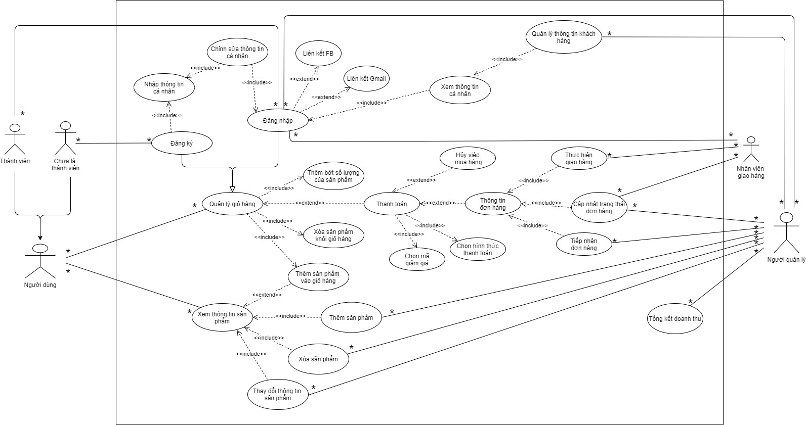**Biểu đồ usecase cho toàn bộ chức năng của web bán hàng.**
2. 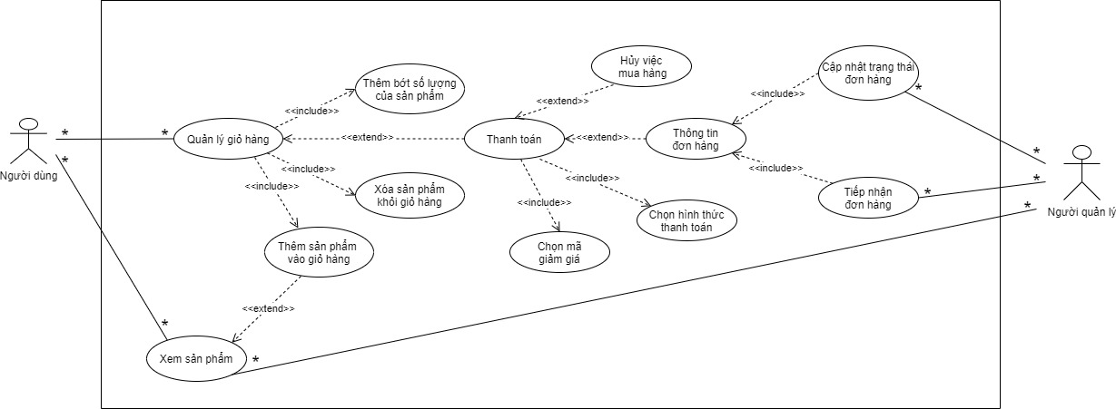**Biểu đồ usecase cho chức năng bán hàng.**
3. 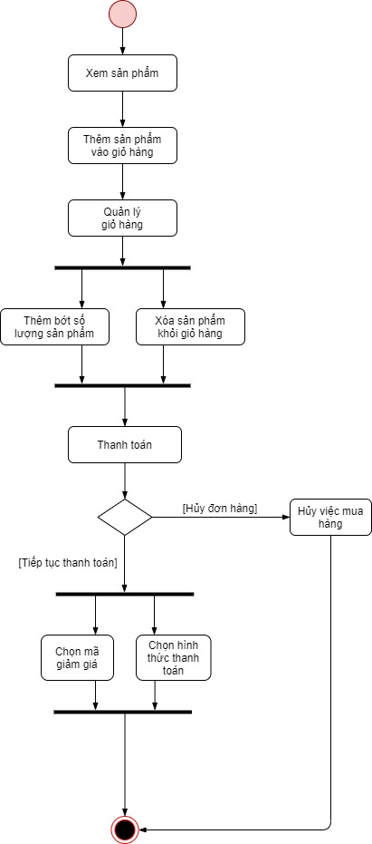**Biểu đồ hoạt động cho usecase bán hàng.**

# **Phần 3. Xây dựng mô hình cấu trúc**

1. **Mô hình cấu trúc cho chức năng bán hàng**
2. *Thẻ CRC*

|  |  |  |
| --- | --- | --- |
| **Tên lớp**: Người dùng | **ID**: 1 | **Kiểu**: Abstract |
| **Mô tả**: Có nhu cầu đặt hàng những sản phẩm trong giỏ hàng của mình. | | **Associated Use Case**: 1 |
| **Trách nhiệm**  Tạo tài khoản  Đăng nhập tài khoản  Điều chỉnh giỏ hàng  Thay đổi thông tin  Đặt hàng  Hủy đơn hàng  Thanh toán  Lựa chọn sản phẩm | | **Công tác**  Đặt hàng  Đăng nhập tài khoản |
| **Thuộc tính:**  - Tên, Tài khoản, Mật khẩu, Địa chỉ, Số điện thoại (text). | | |
| **Quan hệ**:  Khái quát:  Tổng hợp: Đăng nhập tài khoản.  Liên kết khác: Giỏ hàng, Sản phẩm. | |  |

|  |  |  |
| --- | --- | --- |
| **Tên lớp**: Người Quản lý | **ID**: 2 | **Kiểu**: Abstract |
| **Mô tả**: Quản lý các yêu cầu về đặt hàng của người dùng, cập nhật trạng thái cho đơn hàng và thông tin của từng sản phẩm | | **Associated Use Case**: 1 |
| **Trách nhiệm**  Xác nhận đơn hàng  Xác nhận thanh toán  Hủy đơn hàng  Cập nhật trạng thái đơn hàng  Thay đổi thông tin sản phẩm | | **Công tác**  Quản lý giỏ hàng và sản phẩm  Đăng nhập tài khoản |
| **Thuộc tính:**  - Tên, Tài khoản, Mật khẩu (text) | | |
| **Quan hệ**:  Khái quát:  Tổng hợp: Đăng nhập tài khoản  Liên kết khác: Giỏ hàng, Sản phẩm | |  |

1. 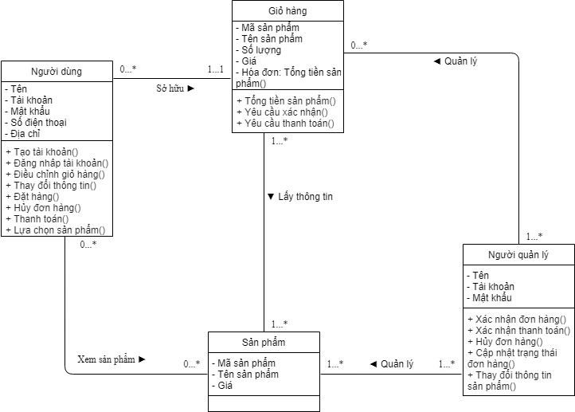*Biểu đồ lớp*
2. 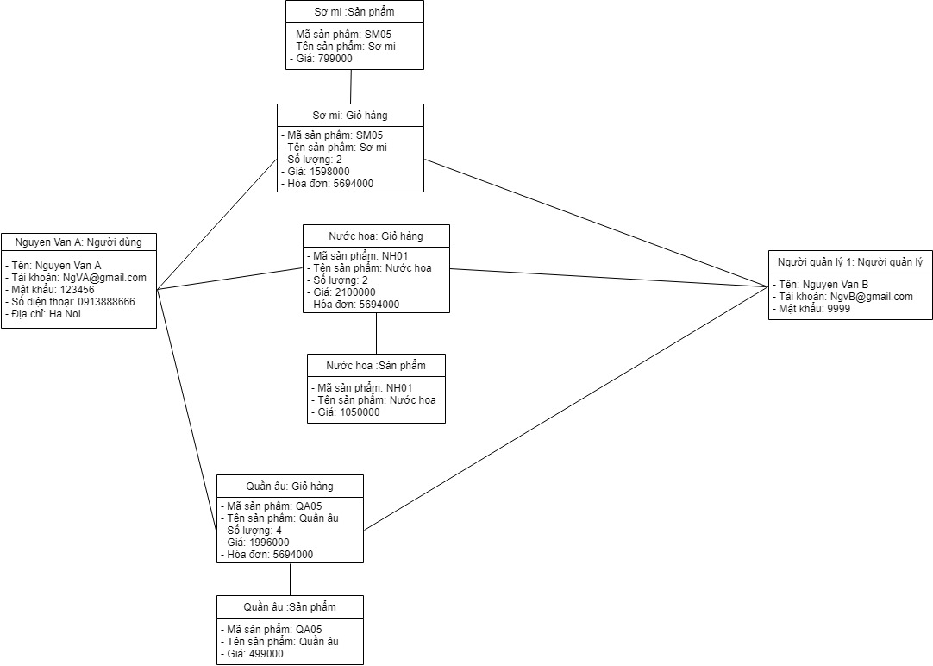*Biểu đồ dối tượng*

# **Phần 4. Xây dựng mô hình hành vi cho usecase bán hàng**

1. 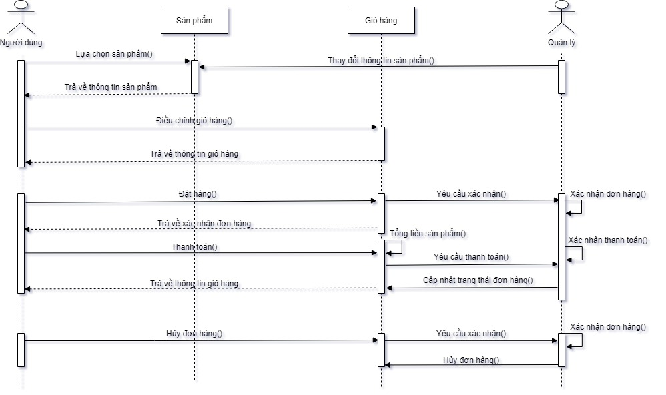**Biểu đồ tuần tự cho usecase bán hàng**

# **Phần 5. Thiết kế mô hình dữ liệu quan hệ đối tượng**

1. 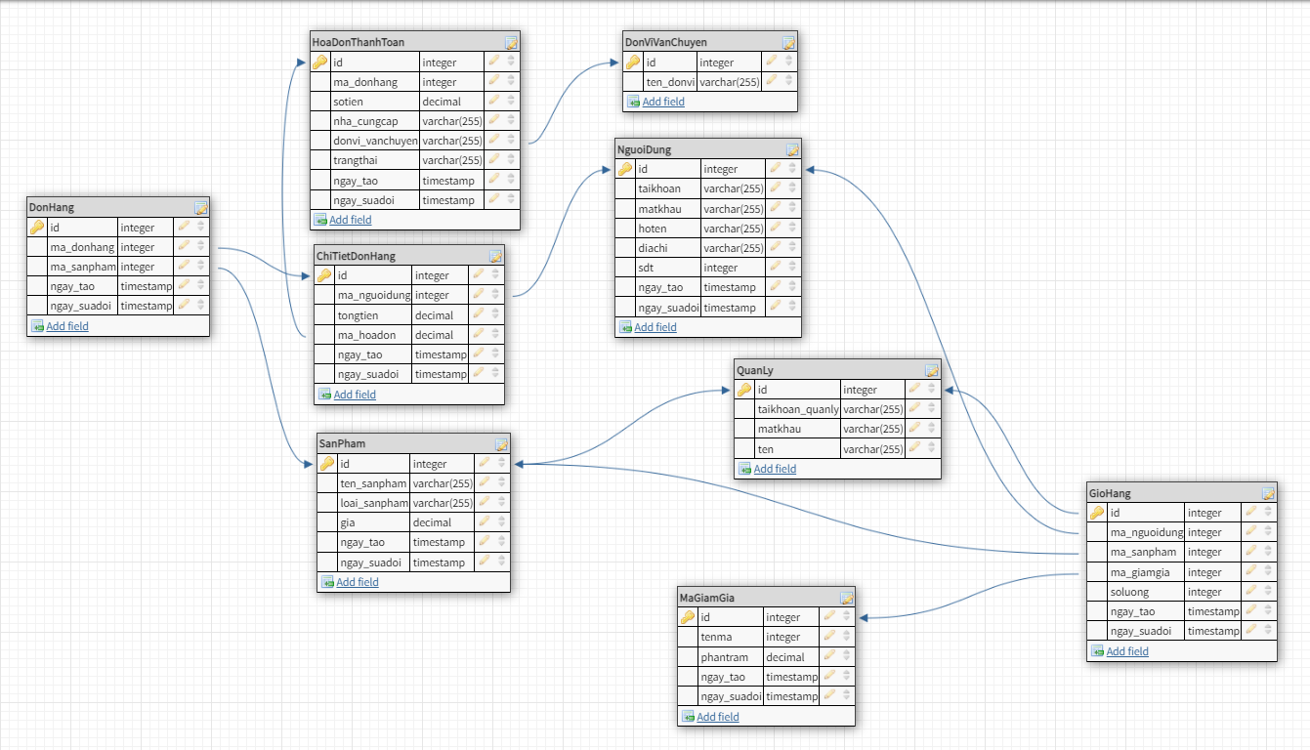**Mô hình tổng thể dữ liệu quan hệ đối tượng cho trang web**
2. 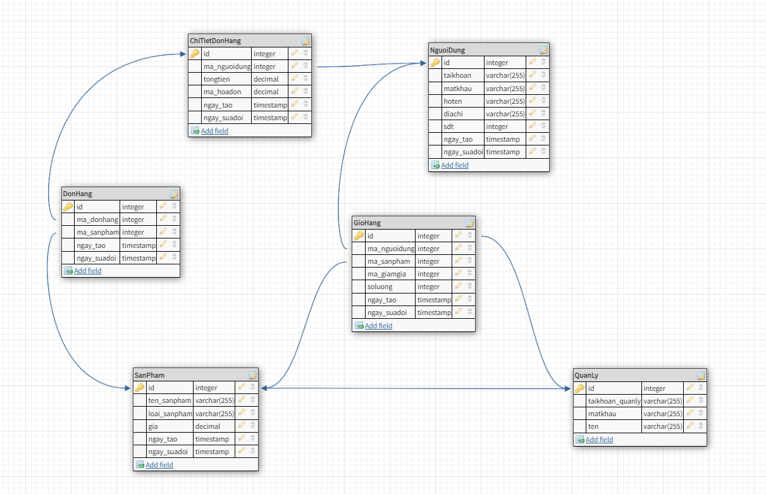**Mô hình tổng thể dữ liệu quan hệ đối tượng chức năng bán hàng**

# **Phần 6. Thiết kế giao diện cho chức năng đặt hàng**

# **Phần 7. Thử nghiệm xây dựng một ứng dụng web theo phân tích thiết kế**

Trình bày trên máy